- Comandos DDL, DQL, DML, DCL y TCL en SQL. Para cada uno de estos tipos de comandos:
    - Defina brevemente en qué consiste cada grupo de comandos (DDL, DQL, DML, DCL, TCL).
    - Enumere los comandos principales que pertenezcan a cada grupo.
    - Explique para que sirven cada uno de estos comandos del numeral pasado.
    - Muestre un ejemplo de cada uno. Como se vería el código y cuál sería el resultado.
- ¿Qué son las window functions?. Para responder, realiza lo siguiente:
  - Defina qué es una window function y cómo se diferencia de una función de agregación tradicional.
  - Explica la utilidad de PARTITION BY y ORDER BY dentro de las window functions. ¿Qué función cumple cada una y cómo influyen en el resultado?
  - Explique al menos cuatro ejemplos de window functions que usen explícitamente las cláusulas PARTITION BY y ORDER BY. Por ejemplo, ROW_NUMBER(), RANK(), SUM() OVER(), AVG() OVER(), etc.
  - Incluye para cada ejemplo:
      - El fragmento de código SQL con la window function y sus particiones/ordenamientos.
      - Una explicación de qué realiza la consulta y cómo se comportan las filas según el PARTITION BY y el ORDER BY.
      - Un breve ejemplo de tabla y cómo quedarían los resultados después de aplicar la función de ventana.
  - ¿Cómo identificaría usted que se requiere una window function para una consulta en particular?

- En clase se explicó brevemente el concepto de JOIN, el cual permite combinar información de dos o más tablas relacionando sus columnas. En SQL también existen operadores que permiten combinar los resultados de diferentes consultas en el sentido de las filas.
¿Cuáles son los comandos u operadores SQL que permiten realizar este tipo de combinación? Explique brevemente cada uno y presente un ejemplo en el que se evidencie su uso, mostrando tanto las tablas o consultas involucradas como el resultado final obtenido.

- Las siguientes preguntas/solicitudes simulan la manera como una persona del lado del negocio normalmente le pide información a un analista o a un ingeniero de datos:

Usuarios y registros recientes
Se necesita el listado de contactos de aquellos usuarios mayores de 30 años que se unieron este año, ordenados por fecha de registro, del más antiguo al más nuevo. Solo es necesario mostrar los primeros 5 registros encontrados. En este listado debe aparecer mínimamente el nombre, el correo, el número celular, la dirección y la fecha de registro.

Gasto acumulado por cliente
Entregue un resumen de cuánto ha gastado cada cliente en total, pero solo de quienes hayan superado los 700 dólares en su historial de compras.

Ciudades activas
Sería de interés para el negocio saber en qué ciudades potentes se tiene presencia:
genere la lista de ubicaciones únicas donde viven usuarios que hayan realizado al menos dos pedidos.

Segmentación demográfica
Se requiere de un desglose del número de usuarios en función de su grupo de edad: jóvenes, adultos y seniors, según los rangos: menores de 25, entre 25 y 40, mayores de 40.

Informe combinado de usuarios y pedidos
Genere un reporte que incluya los datos de contacto y toda la información personal de cada usuario, junto con sus pedidos más recientes. Muéstrelos ordenados cronológicamente.

Para poder cumplir con lo anterior se debe guiar por la base de datos db_minitest.sqlite3 y el siguiente diagrama:
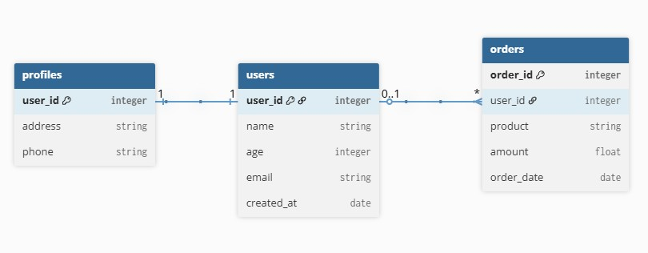
Utilice SQL ya sea desde Python o desde herramientas para SQL como DBeaver con el fin de responder estas preguntas de negocio.

- Modelos Estrella y Copo de Nieve
  - Describa las principales diferencias entre ambos modelos, teniendo en cuenta aspectos como la estructura de las tablas, el nivel de normalización, la redundancia de datos y la complejidad de las consultas.
  - Mencione las principales ventajas y desventajas del modelo estrella frente al modelo copo de nieve, y viceversa.
  - Explique en qué escenarios o situaciones es más conveniente utilizar un modelo estrella y en cuáles sería recomendable utilizar un modelo copo de nieve.
  - Incluya un ejemplo sencillo, mediante un esquema o conjunto de tablas, que permita evidenciar cómo se representaría la misma información utilizando ambos modelos.

- Dimensiones de Tiempo y Geografía en Modelos Analíticos
  - Describa la importancia de la dimensión de tiempo en un modelo estrella o copo de nieve. ¿Qué tipos de atributos suelen incluirse en una dimensión de tiempo?
  - Describa la importancia de la dimensión geográfica en un modelo estrella o copo de nieve. ¿Qué tipos de atributos suelen incluirse en una dimensión geográfica?

  - Incluya un ejemplo sencillo del diseño de una tabla de dimensión de tiempo y una tabla de dimensión geográfica, así como la forma en que se relacionan con una tabla de hechos.

- Usando la tabla sales.csv:
1. Normalización:
    - Aplique el proceso de normalización desde la 1NF hasta la 4NF si lo considera necesario.
    - Rediseñe la estructura de la base de datos y presente el código DDL completo del modelo resultante, incluyendo los tipos de datos y las relaciones necesarias. o Utilice cualquier herramienta gráfica para mostrar el modelo final. Una recomendación es: https://dbdiagram.io/
2. Modelo estrella:
    - A partir del modelo normalizado, diseñe un modelo estrella o copo de nieve apto para análisis de datos.
    - Presente el código DDL (CREATE TABLE) completo para este modelo, especificando tipos de datos y relaciones entre tablas.
    - Utilice cualquier herramienta gráfica para mostrar el modelo final.

Los siguientes puntos son considerados EXTRA, es decir, no son obligatorios, solo se realizan en caso tal de que se desee profundizar más sobre el tema:
Particiones e Índices en Bases de Datos Relacionales
  - Explique qué es la partición de una tabla en una base de datos relacional. ¿Cuáles son las ventajas de utilizar particiones?
  - Mencione y describa al menos dos tipos de particionamiento (por ejemplo, particionamiento por rango, por lista, por hash, etc.).
  - Explique qué es un índice en una base de datos. ¿Para qué se utiliza y cómo mejora el desempeño de las consultas?
  - Describa la diferencia entre índices únicos y no únicos.
  - Incluya un ejemplo SQL de cómo crear una tabla particionada y un índice sobre ella.
  - Explique brevemente cómo el uso de particiones e índices puede combinarse para optimizar consultas sobre grandes volúmenes de datos. ¿Cuándo se debe crear un índice o una partición?

Vistas, Vistas Materializadas y Procedimientos Almacenados en Bases de Datos Relacionales
  - Explique qué es una vista (VIEW) en una base de datos relacional. ¿Cuál es su propósito y qué ventajas ofrece su utilización?
  - Describa la diferencia entre una vista convencional y una vista materializada. ¿Cómo se almacena y consulta la información en cada una de ellas?
  - Explique en qué situaciones puede ser conveniente utilizar una vista materializada en lugar de una vista convencional. ¿Qué ventajas y desventajas presenta en términos de almacenamiento, rendimiento y actualización de los datos?
  - Explique qué es un procedimiento almacenado (Stored Procedure) y cuál es su utilidad dentro de una base de datos. Mencione algunas ventajas de utilizar procedimientos almacenados para implementar operaciones o lógica de negocio.
  - Incluya un ejemplo SQL de creación y utilización de una vista, una vista materializada y un procedimiento almacenado. Para cada caso, muestre la consulta utilizada y un ejemplo de cómo se accede o ejecuta el objeto creado.
  - Explique brevemente cómo las vistas, las vistas materializadas y los procedimientos almacenados pueden utilizarse conjuntamente para mejorar la organización, seguridad, reutilización de código y desempeño de una base de datos. ¿En qué situaciones sería recomendable utilizar cada uno de estos objetos?

Taller 1 realizado por Julián Alzate Aristizábal
Respuestas

- Comandos DDL, DQL, DML, DCL y TCL en SQL
  - Definición de cada uno de los comandos:
    - DDL (Data Definition lenguage) son comandos que definen y modifican la estructura de los objetos que están en la base de datos, como tablas, esquemas y vistas.
    - DQL (Data Query Lenguage) son comandos que se dedican a consultar y recuperar información almacenada.
    - DML (Data Manipulation Language) son comandos que manipulan el contenido de las tablas, como insertar, eliminar o actualizar filas.
    - DCL (Data Control Language) son comandos que gestionan el acceso a los objetos de la base de datos, brindando permisos y control a los usuarios que deban ver esa información.
    - TCL (Transaction Control Language) son comandos que definen y controlan las transacciones, es decir, administran cambios realizados por instrucciones DML (Data Manipulation Language) en una base de datos.
  - y c) Comandos principales de cada grupo y para qué sirven.
    - DDL
      - CREATE: crea nuevos objetos como tablas, vistas, índices, esquemas, bases de datos.
      - ALTER: modifica la estructura de un objeto ya existente. Agregando o eliminando columnas, cambiando tipos de datos y añadiendo restricciones.
      - DROP: elimina por completo un objeto y su estructura de la base de datos.
    - DQL
      - SELECT: recupera filas y columnas de una o varias tablas; se combina con otros comandos como WHERE, GROUP BY, HAVING, ORDER BY, JOIN, subconsultas, etc.
    - DML
      - INSERT: agrega una o varias filas nuevas a una tabla.
      - UPDATE: modifica el valor de una o varias columnas en las filas que cumplen una condición.
      - DELETE: elimina filas de una tabla que cumplen con una condición dada.
    - DCL
      - GRANT: otorga permisos específicos (SELECT, INSERT, UPDATE, etc.) a un usuario o rol sobre un objeto.
      - REVOKE: retira permisos previamente otorgados a un usuario o rol.

    - TCL
      - COMMIT: Guarda de manera permanente los cambios realizados en la transacción actual.
d) Ejemplos de código y resultado. Para los códigos se le pidió a la IA (CLAUDE) que creara una base de datos pequeña para poder correr los comandos de SQL. La base de dato se llama taller_sql.sqlite3.
- DDL
  - CREATE
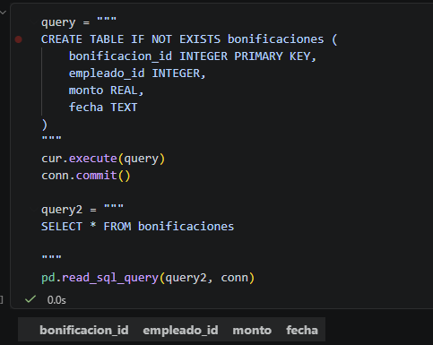
  - ALTER
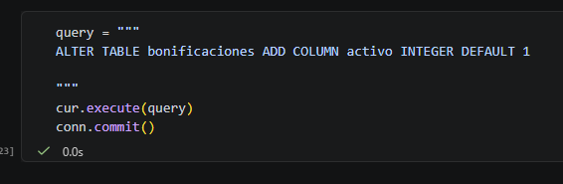
  - DROP
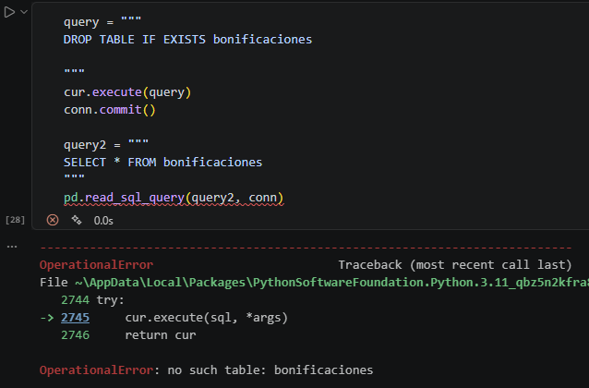
- DQL
  - SELECT
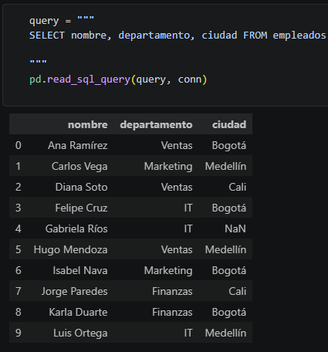
- DML
  - INSERT
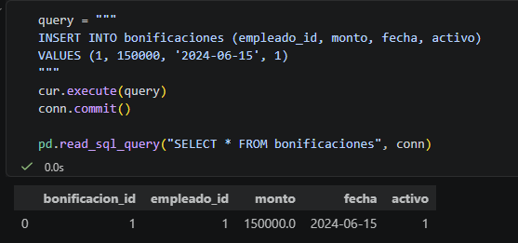
  - UPDATE
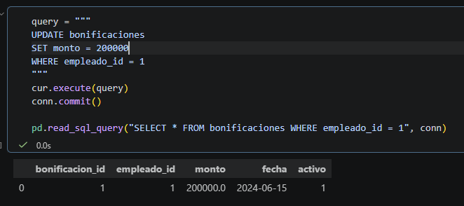
  - DELETE
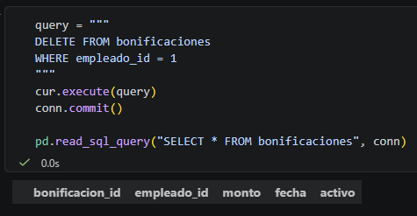
- DCL: Las siguientes imágenes fueron obtenidas de imágenes de Google.
  - GRANT
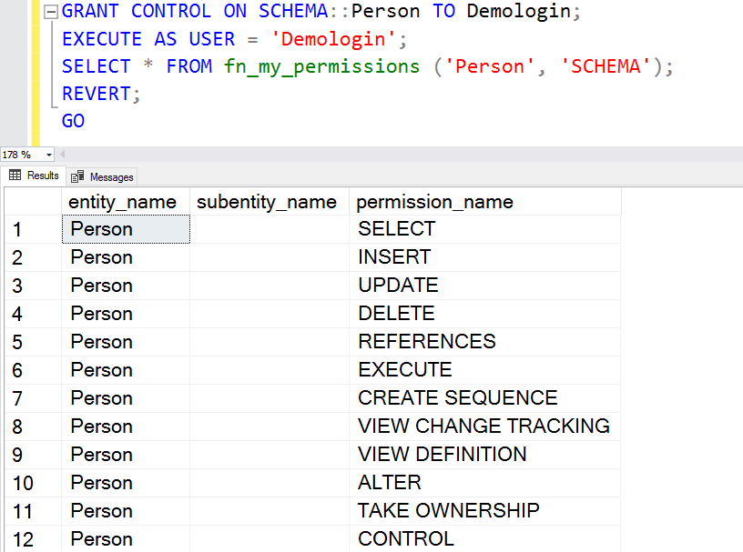

  - REVOKE
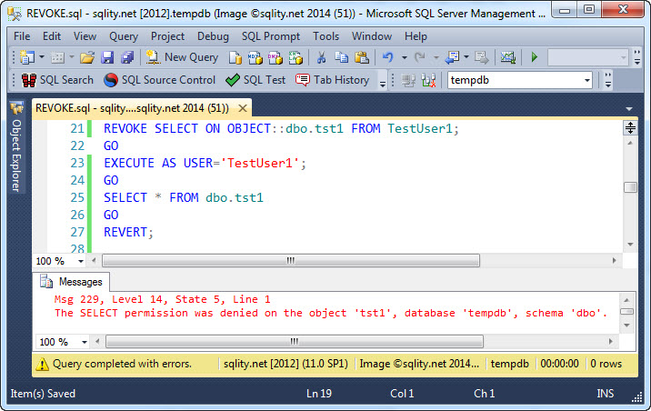
- TCL
  - COMMIT
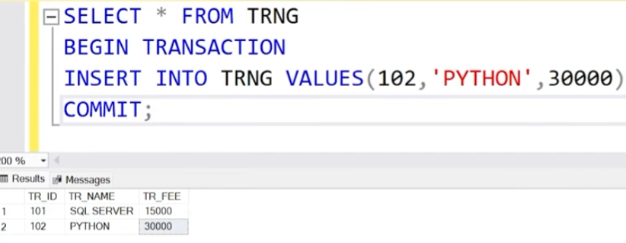
- ¿Qué son las window functions?
  - Una Window Function es una función que realiza un cálculo sobre un conjunto de filas relacionadas con la fila actual, denominada ventana.
A diferencia de una función de agregación tradicional (SUM, AVG, COUNT usadas con GROUP BY), no colapsa esas filas en una sola. Cada fila del resultado conserva su propia identidad y se le añade el valor calculado sobre su ventana. Se puede entender de la siguiente manera:
Con la window function (como OVER) puedo mantener mis N filas intactas a la vez que agrego una columna con una función (sea suma, resta, etc). Mientras que con una función de agregación tradicional como GROUP BY, pasó de tener mis N filas a N-1 o N-i filas por grupo, perdiendo el detalle de las demás.

  - Window PARTITION BY y ORDER BY
PARTITION BY: el comando divide el conjunto de filas en grupos, llamados particiones, según los valores de una o más columnas. La window function se calcula de forma independiente dentro de cada partición, reiniciándose para cada nuevo grupo. Es el equivalente, dentro de una window function, a lo que GROUP BY hace para una agregación tradicional, con la diferencia de que aquí no se colapsan las filas.
ORDER BY (dentro del OVER()): define el orden en el que se procesan las filas dentro de cada partición. Este orden es indispensable para funciones que dependen de una secuencia, como ROW_NUMBER(), RANK() o LAG()/LEAD(), y también determina el comportamiento por defecto del "marco" (frame) en funciones acumulativas como SUM() OVER(), que por defecto acumula desde el inicio de la partición hasta la fila actual.
Si no se especifica PARTITION BY, la ventana completa (todas las filas del resultado) se trata como una única partición. Si no se especifica ORDER BY, funciones como SUM() OVER() calculan el total de toda la partición en cada fila, en lugar de un acumulado progresivo
  - y d. Ejemplos de window functions
- ROW_NUMBER()
El comando asigna un número consecutivo (como 1, 2, 3, etc.) a cada fila, reiniciando el conteo en cada vendedor (PARTITION BY vendedor). Además, ordena de mayor a menor monto dentro de cada vendedor (ORDER BY monto DESC). En el siguiente ejemplo es útil para identificar, la venta más realizada por cada vendedor.
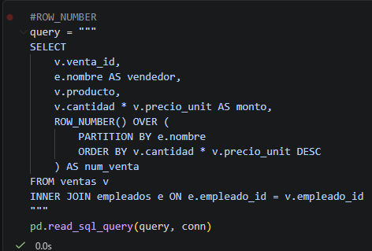

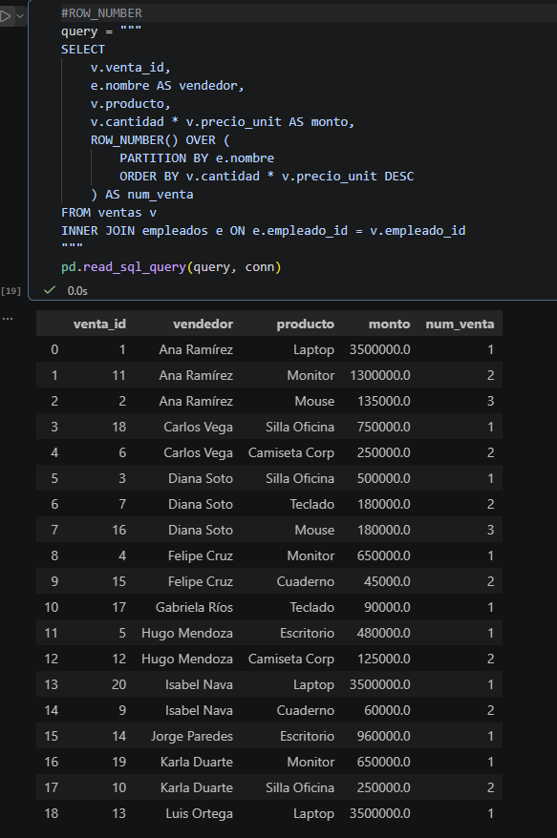
- RANK()
El comando ordena de mayor a menor monto las filas de una columna y les asigna un puesto dentro de cada categoría (PARTITION BY categoria). Si dos filas tienen el mismo monto reciben el mismo ranking, y el siguiente puesto salta el número correspondiente. Se le hace al ranking a las categorías de ventas según su monto.
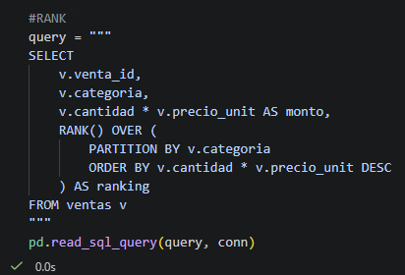

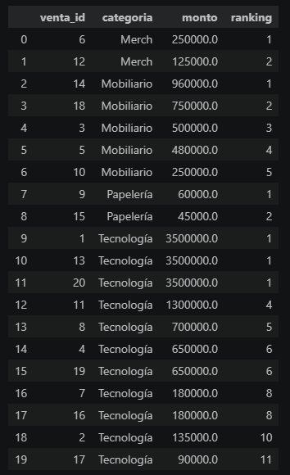
- SUM() OVER()
El comando calcula un acumulado del monto para cada vendedor. Gracias al ORDER BY venta_id dentro del OVER(), el marco por defecto va "desde el inicio de la partición hasta la fila actual", por lo que cada fila muestra la suma de sus ventas hasta ese punto (sin incluir las siguientes).
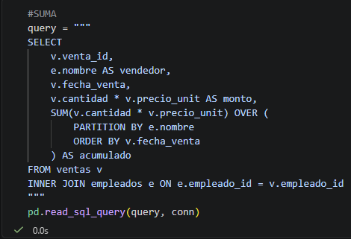

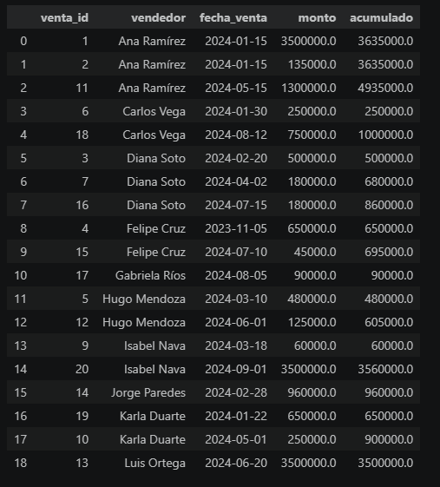
- AVG() OVER()
EL comando o más bien función, calcula el promedio de TODA la partición (todas las ventas de esa categoría) y lo repite en cada fila. Esto permite comparar cada venta individual contra el promedio de su categoría sin perder el detalle por fila, algo que un simple GROUP BY no permitiría hacer en la misma consulta.
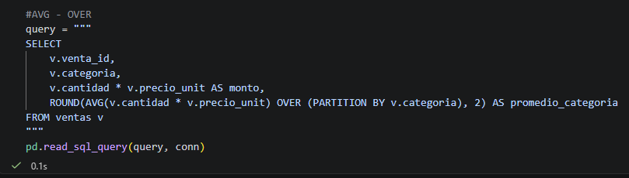

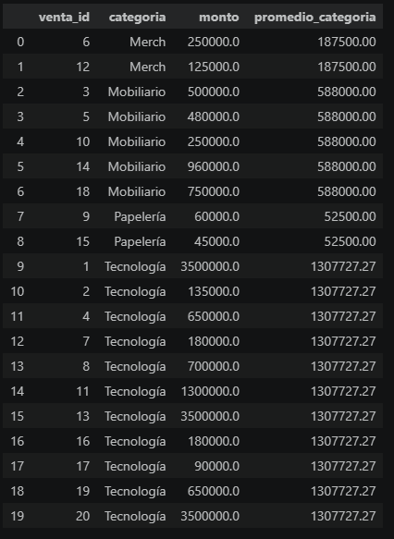

  - ¿Cuándo se requiere una Window function?
Es conveniente usar una window function cuando se necesita agregar un cálculo sin perder el detalle de cada fila original, cuando quiero comparar una fila con otra relacionada a una medición en particular, o si necesito rankear o posicionar resultados de varios grupos para hallar las mejores 3 ventas o los ganadores de un concurso.
En pocas palabras si lo que necesito o me preguntan combina un “por” o un “cada” con la necesidad de conservar todas las filas de la tabla, en ese caso siempre necesitaré una window function como PARTITION BY/ORDER BY para conservar todas las filas originales. Pero si en lugar solo quiero resumir el resultado con ciertas condiciones usaría GROUP BY. Ejemplo: Si necesito calcular el promedio de la nota de una materia de todos los estudiantes y mostrar el nombre de cada uno, usaría una window function. Pero si solo necesito el promedio de un solo estudiante o solo los estudiantes llamados JUAN, no usaría una window function (GROUP BY).

- Operadores de conjuntos SQL
Aquellas operaciones en SQL que permiten combinar resultados de dos o más consultas en sentido vertical (por filas) se les llama operadores de conjuntos. A diferencia de los JOINT, que se utilizan principalmente para relacionar información de diferentes tablas mediante una condición común, combinando la información principalmente en sentido horizontal, es decir, agregando columnas de las tablas relacionadas al resultado.
Los principales Operadores de conjuntos son (con ejemplo):
- UNION: Combina las filas de dos consultas y elimina automáticamente las filas duplicadas resultantes.
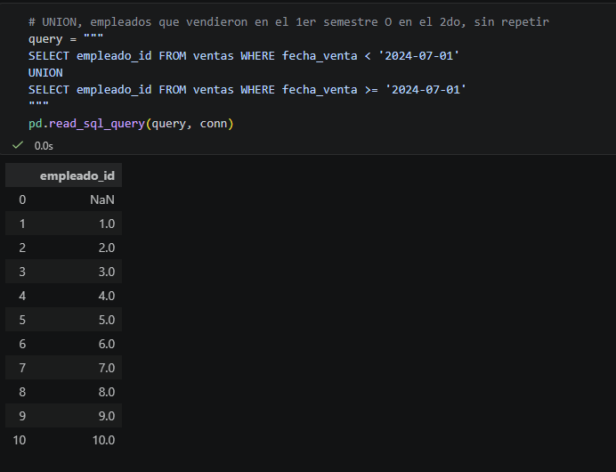
- UNION ALL: Combina las filas de dos consultas SIN eliminar duplicados; es más rápida que UNION porque no necesita comparar ni duplicar filas.

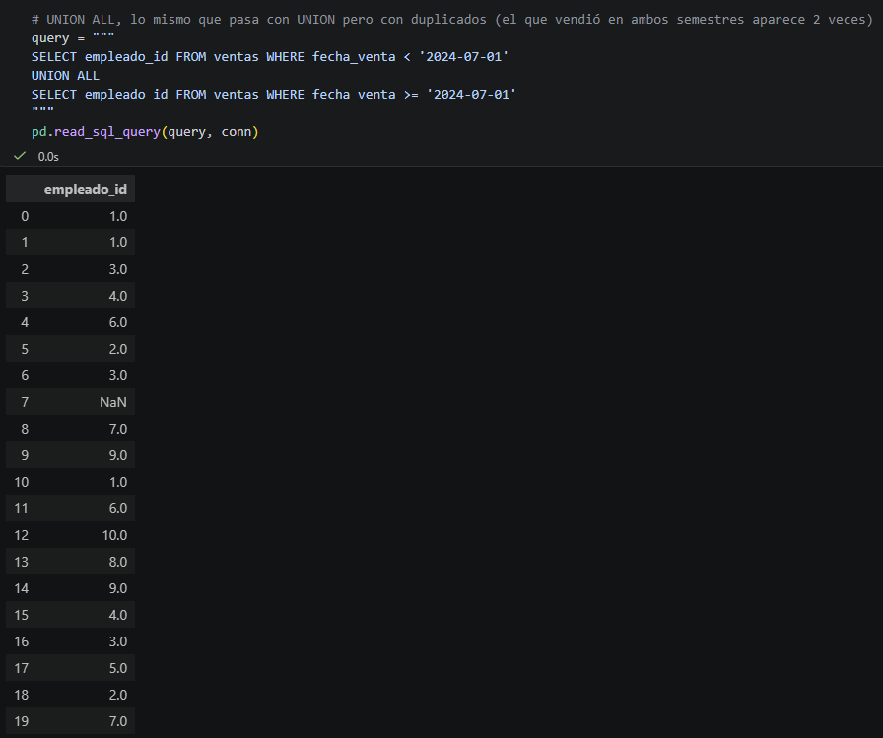
- INTERSECT: Devuelve únicamente las filas que aparecen en AMBAS consultas (la intersección de los dos conjuntos de resultados).
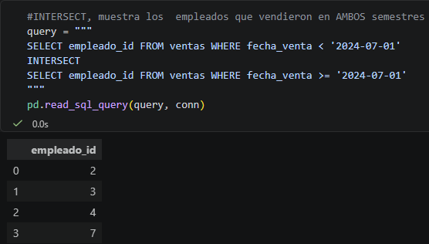
- EXCEPT: Devuelve las filas que están en la primera consulta, pero NO en la segunda (la diferencia entre los dos conjuntos).

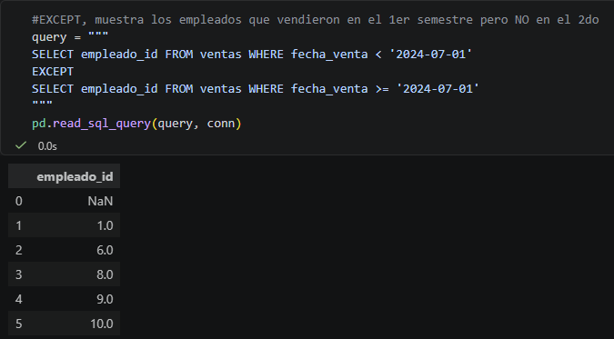
- Preguntas/solicitudes de negocio
Usuarios y registros recientes
Si se usaba como referencia la fecha actual (2026) la consulta devolvía datos vacíos, por lo que se toma como referencia el año 2025.
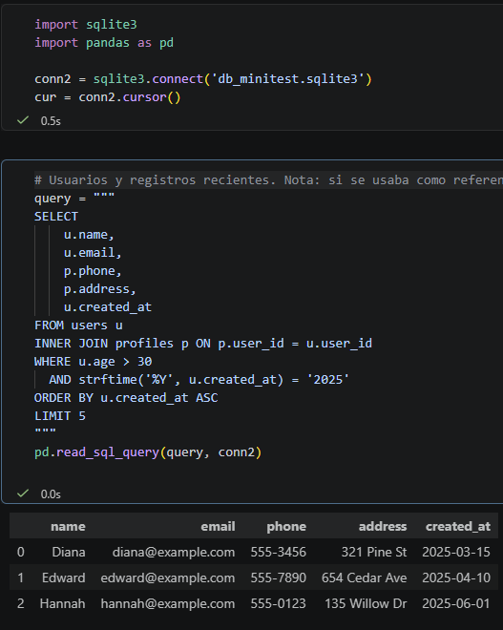

Gasto acumulado por cliente
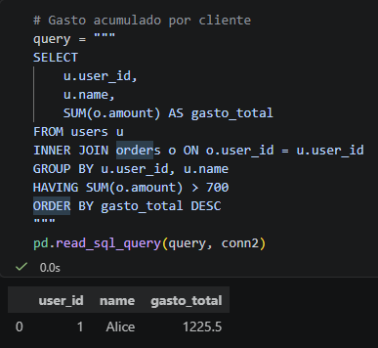
Ciudades activas
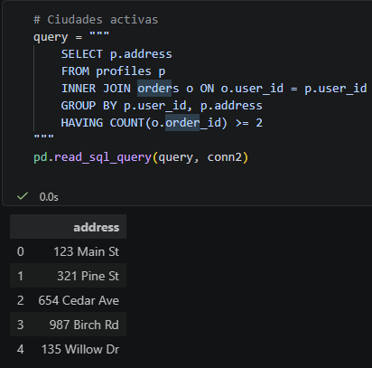
Segmentación demográfica

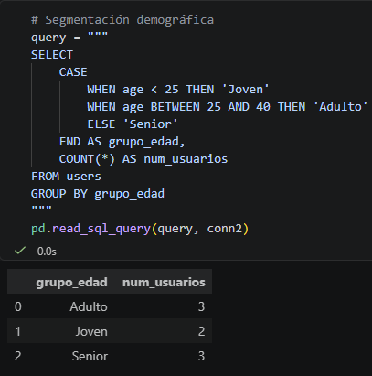
Informe combinado de usuarios y pedidos
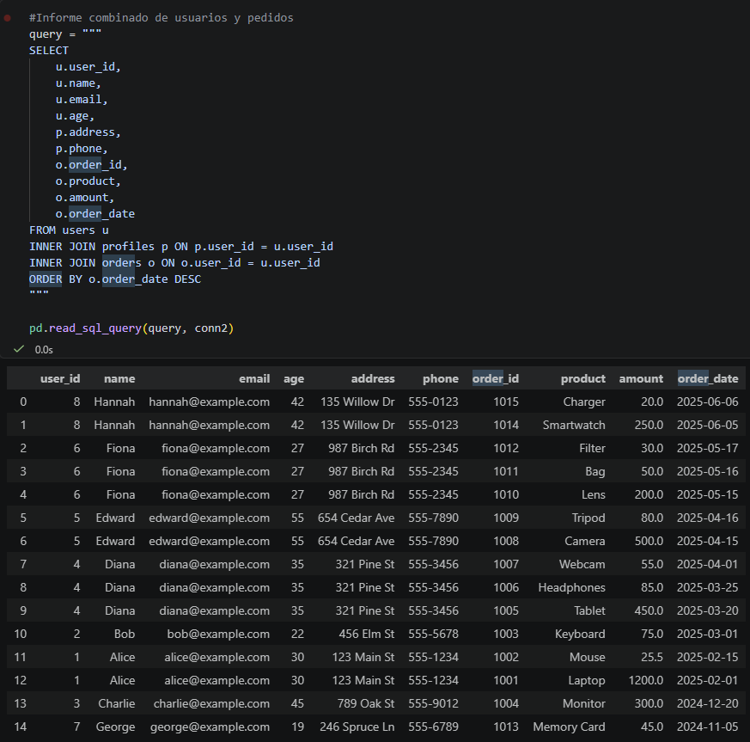

- Modelos Estrella y Copo de Nieve
  - Diferencias principales
MODELO ESTRELLA | MODELO COPO DE NIEVE
- Es más rápido para lectura y consulta de datos.  - Consultas más simples  - Tabla de hechos centrada rodeada de dimensiones planas, es decir, una tabla por dimensión.  - Dimensiones desnormalizadas (baja normalización, 1NF/2NF)  - Mayor redundancia dentro de cada dimensión | - Es más lento en la lectura, pero ahorra espacio de almacenamiento.  - Consultas más complejas.  - Tabla de hechos central rodeada de dimensiones que a su vez se descompone en subtablas relacionadas.  - Dimensiones normalizadas (más cercanas a 3NF)  - Menor redundancia; los atributos jerárquicos viven en tablas separadas

  - Ventajas y desventajas
Modelo Estrella
- Ventajas: Consultas más simples y rápidas de escribir y ejecutar, mejor rendimiento en herramientas de BI. Es más sencillo de entender.
- Desventajas: Mayor redundancia de datos debido a la desnormalización, lo que puede requerir más espacio de almacenamiento.
Modelo Copo de Nieve:
- Ventajas: Menor redundancia, menos espacio de almacenamiento, y mejor integridad de datos debido a la normalización, jerarquías de atributos más simples.
- Desventajas: consultas más complejas, se traduce a más JOINs. Multiples JOINs puede afectar el rendimiento de las consultas. Es más difícil de entender.

  - Escenarios de Usos recomendados
Es recomendado usar el modelo Estrella cuando se necesita velocidad en las consultas y simplicidad para crear reportes o dashboards de BI, como en análisis de ventas, inventarios, clientes, etc.

Por otro lado, es recomendado usar el modelo Copo de Nieve cuando se desea reducir la redundancia y optimizar el almacenamiento. Además, es recomendable utilizarlo cuando las dimensiones tienen jerarquías complejas y muy detalladas, como en consultas de ubicaciones: país, departamento, ciudad, zona, barrio, etc.
  - Imágenes:
Supongamos que tenemos una base de datos de facturación de ventas. En el modelo estrella, dim_producto guarda la categoría directamente como un atributo repetido en cada fila; en el modelo copo de nieve, la categoría se separa en su propia tabla dim_categoria y dim_producto solo guarda la llave foránea.
    - Copo de Nieve
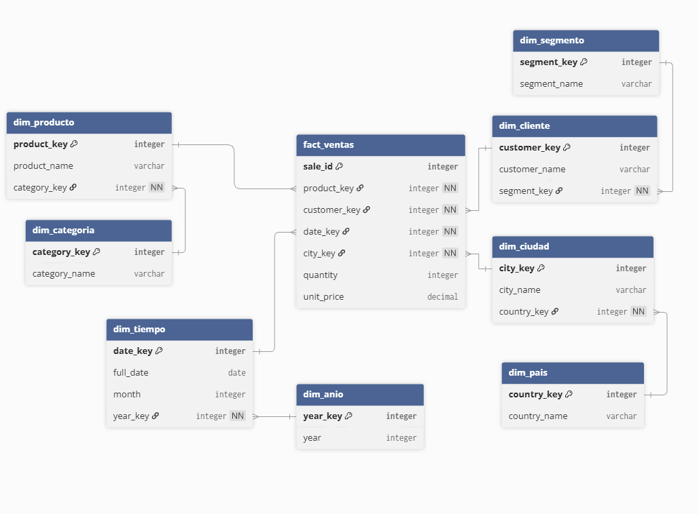
    - Estrella

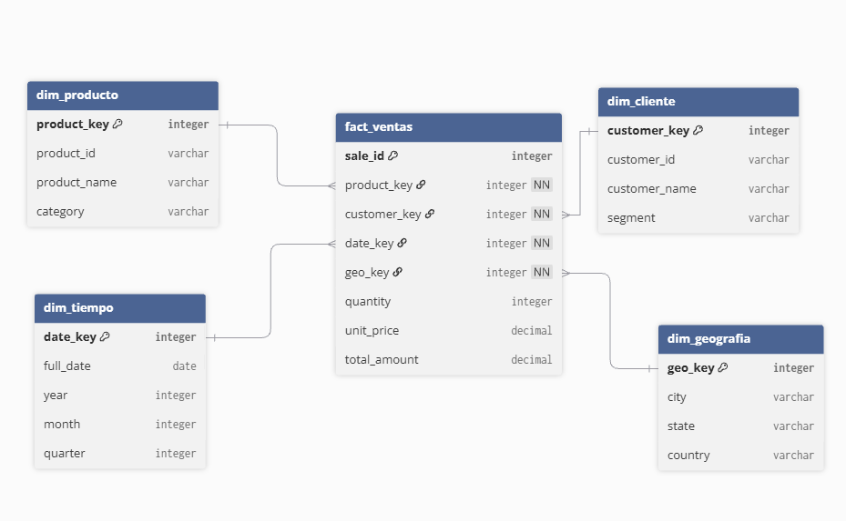

- Dimensiones de Tiempo y Geografía en Modelos Analíticos
  - La dimensión de tiempo es importante en modelos analíticos (modelos estrella/copo de nieve) porque permite organizar, comparar y analizar los datos según diferentes periodos de tiempo. Permitiendo responder preguntas como ¿cuánto se vendió en el mes? ¿Qué día hubo más ventas?

Los atributos que suelen incluirse en una dimensión de tiempo son, por ejemplo:
  - Fecha completa (FULL DATE)
  - Día
  - Día de la semana
  - Semana
  - Mes
  - Año
  - Trimestre
  - Data key con la fecha completa

  - La dimensión geográfica también es importante en modelos analíticos, ya que permite organizar, comparar y analizar los datos según diferentes ubicaciones geográficas. Lo que ayuda a responder preguntas como ¿Qué país tiene más población? ¿Qué territorio tiene más ingresos?

Los atributos que suelen incluirse en una dimensión geográfica son, por ejemplo:
- País
- Estado o departamento
- Ciudad o municipio
- Barrio
- Coordenadas (Latitud, longitud, altitud)
- Dirección
- Código Postal

  - Un ejemplo de una tabla de dimensión de tiempo y geográfica relacionadas con una tabla de hechos puede ser el siguiente, tomando los atributos mencionados en los puntos anteriores:
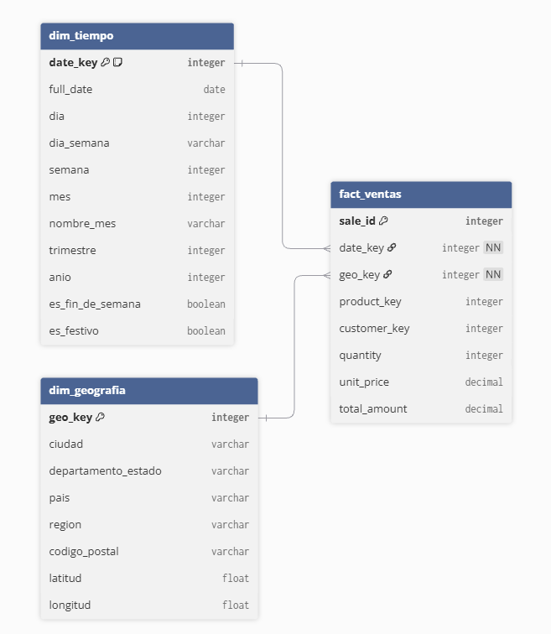
Creación de las tablas en SQL, están vacías ya que no se pedían con filas adentro:

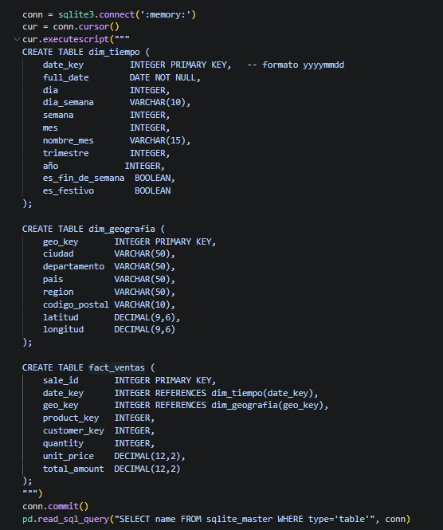
Vista de tablas individualmente:
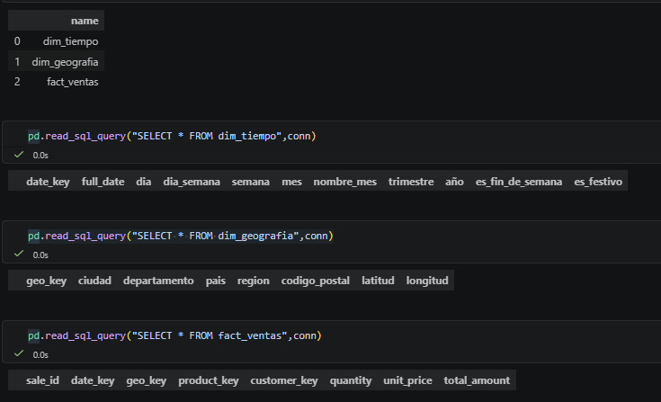

- Normalización y Modelos usando sales.csv
  - Normalización
La primera forma normal 1NF ya se aplica/cumple al importar el csv, todos los atributos son atómicos y cada fila esta identificada por una clave general que es sale_id
La segunda forma 2NF también ya cumple desde la importación del csv, en este caso sale_id es una clave primaria. Esta identifica por sí sola cada venta, y no hay necesidad de combinar más columnas para identificar la fila, por lo que no hay que eliminar dependencias de alguna clave compuesta.
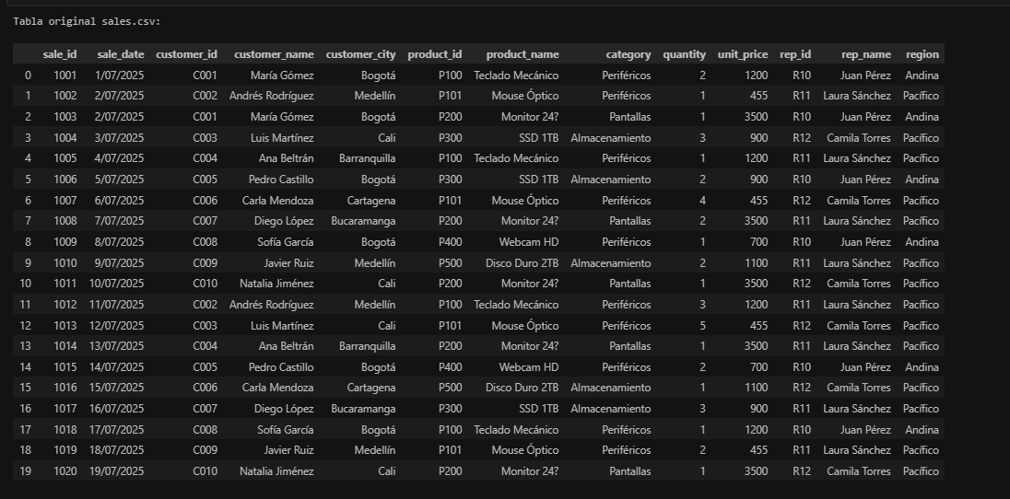
La tercera forma 3NF se debe de aplicar para sales.csv. Hay varias columnas que no dependen de sale_id, como customer_name y customer_city que dependen de customer_id. Pero que customer_id si depende de sale_id, lo que genera redundancias. Por lo tanto, se procede a separar las columnas en 5 tablas, cada una con su llave primaria:
- customers(customer_id, customer_name, customer_city), customer_id es la clave primaria.
- products(product_id, product_name, category), product_id es la clave primaria.
- reps(rep_id, rep_name, region), rep_id es la clave primaria.
- sales(sale_id, sale_date, customer_id, rep_id) sale_id es la clave primaria, y customer_id y repd_id son las claves foraneas.

- sale_items(sale_id, product_id, quantity, unit_price) en este caso sale_id y product_id serian una clave primaria compueta ya que no producto_id no es suficiente para diferenciar una fila de otra.
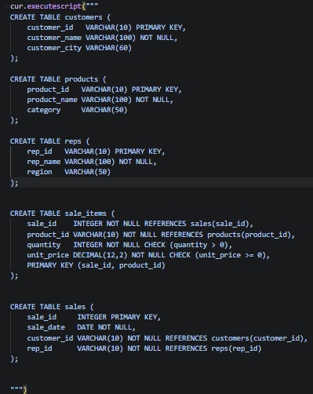
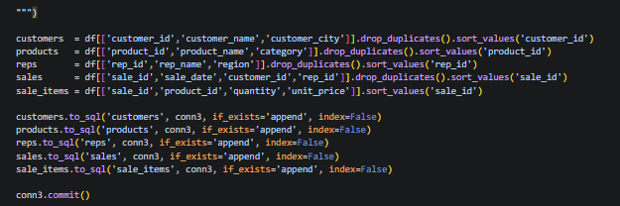
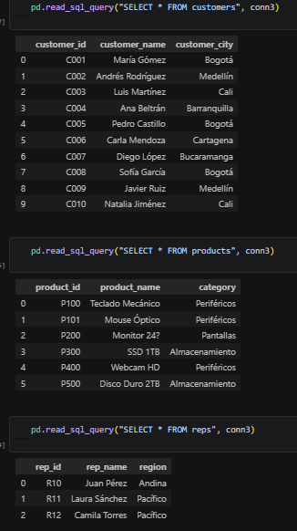

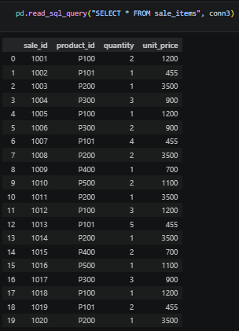
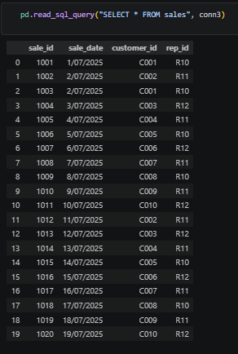

Para la cuarta forma normalizada 4NF no tendríamos que usar esta descomposición adicional, ya que no se presentan más atributos que dependan de las llaves primarias y que a su vez sea independiente. Cada cliente tiene una sola ciudad, cada producto una sola categoría, cada representante una sola región, y cada línea de sale_items ya asocia un único producto con su cantidad y precio
Gráfica de Modelo Normalizado
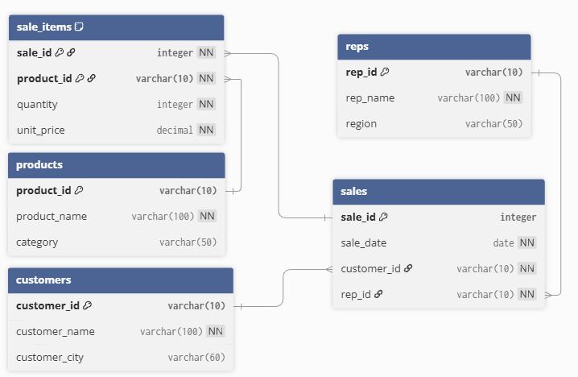
  - Modelo estrella
Para este modelo vamos a cambiar el número de tablas normalizadas en el numeral anterior, y vamos también a nombrarlas como dimensiones y la tabla central, que sería sales, en la tabla de hechos. Esta tabla de hechos esta rodeada por 4 dimensiones dim_costumer, dim_product, dim_rep y una tabla nueva de fechas que se llama dim_date.

Para fact_sales se añadió una columna nueva para tener un mejor análisis de la compra. Esta columna es el total_amount que sería el costo total de la compra que se saca multiplicando la cantidad por el precio unitario del producto.
- dim_customers(customer_id, customer_name, customer_city), customer_id es la clave primaria.
- dim_products(product_id, product_name, category), product_id es la clave primaria.
- dim_reps(rep_id, rep_name, region), rep_id es la clave primaria.
- dim_date(date_key, full_date) date_key es la clave primaria.
- fact_sales(sale_id, product_id, date_key, customer_id, rep_id, quantity, unit_price, total_amount). En este caso, sale_id y product_id forman una clave primaria compuesta, ya que ninguna de las dos por sí sola es suficiente para identificar una fila de forma única. A parte, date_key, customer_id, rep_id y product_id son llaves foráneas hacia dim_date, dim_customers, dim_reps y dim_products respectivamente.
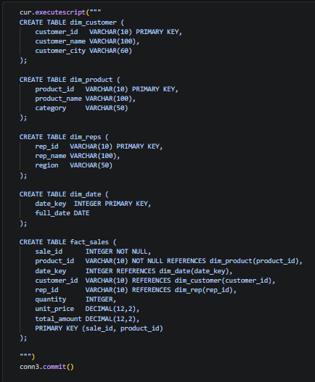

Vamos a llenar la tabla dim_date con las fechas de la tabla sales de la columna sale_date.
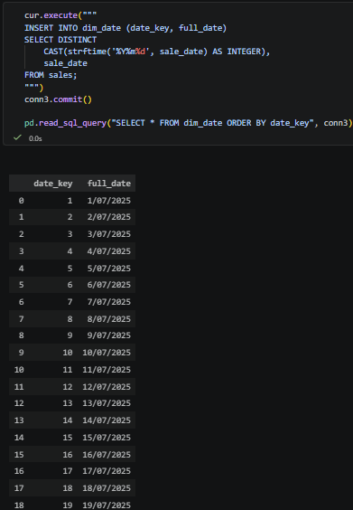
Ahora con el INNER JOIN vamos a enlazar la información de las filas de las tablas de dimensiones y de la tabla sales en nuestra tabla de hechos fact_sales.

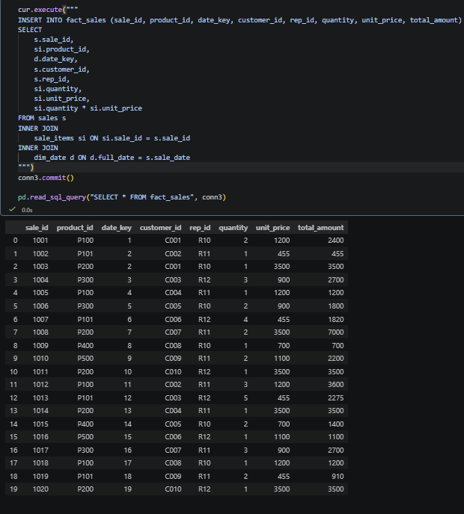

Gráfica de Modelo Estrella
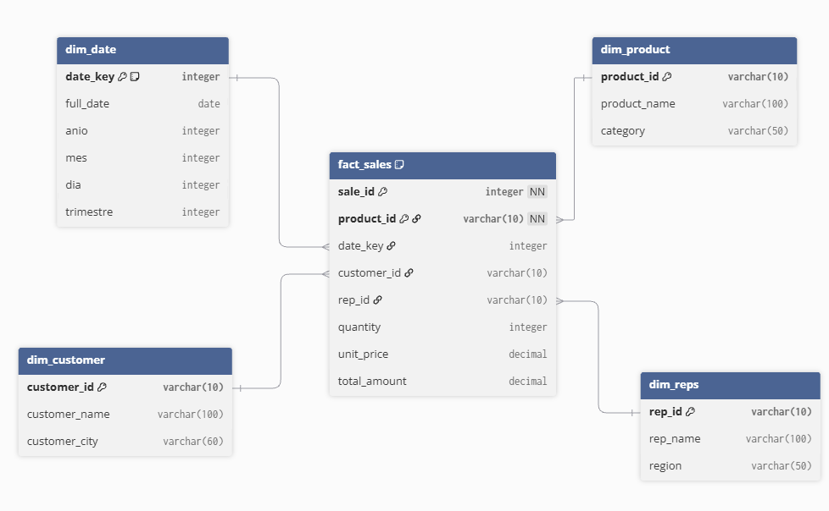

ARCHIVOS ADJUNTOS:
- Respuestas del taller
- Sales.csv
- db_minitest.sqlite3
- taller_sql.sqlite3
- Página de códigos en Python: Taller_SQL_notas.ipynb

